Revista Presei
12 Aprilie 2017

Pagina | Publicaţie | Titlu
2 | PUTEREA | Atenție, români! Începe testarea SIRENELOR pentru urgențe. Ce trebuie să faceți
3 | COTIDIANUL | Ministerul Muncii, schimbări care îi vizează pe pensionari
4 | PUTEREA | Câți ani de PUȘCĂRIE riscă părinții care refuză să-și VACCINEZE copiii. Care este infracțiunea de care vor putea fi acuzați

PUTEREA
http://www.puterea.ro/social/atentie-romani-incepe-testarea-sirenelor-pentru-urgente-ce-trebuie-sa-faceti-155343.html
Atenție, români! Începe testarea SIRENELOR pentru urgențe. Ce trebuie să faceți
Într-un context internațional conflictual, Departamentul pentru Situații de Urgență anunță că, în intervalul 18-21 aprilie începe cel mai amplu exercițiu de testare a sirenelor care anunță situațiile de urgență.
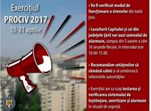
ca sa nu fim luați prin surprindere.Săptămâna viitoare, între 18 si 21 aprilie, începe cel mai amplu exercițiu de testare a sirenelor care anunță situațiile de urgență. De-a lungul celor patru zile, sirenele vor suna alternativ, în Capitală și în județele țării, între orele 10-15", anunță Departamentul pentru situații de Urgență pe Facebook.

COTIDIANUL
http://www.cotidianul.ro/ministerul-muncii-schimbari-care-ii-vizeaza-pe-pensionari-299120/
Ministerul Muncii, schimbări care îi vizează pe pensionari
ACTUALITATE • SOCIAL
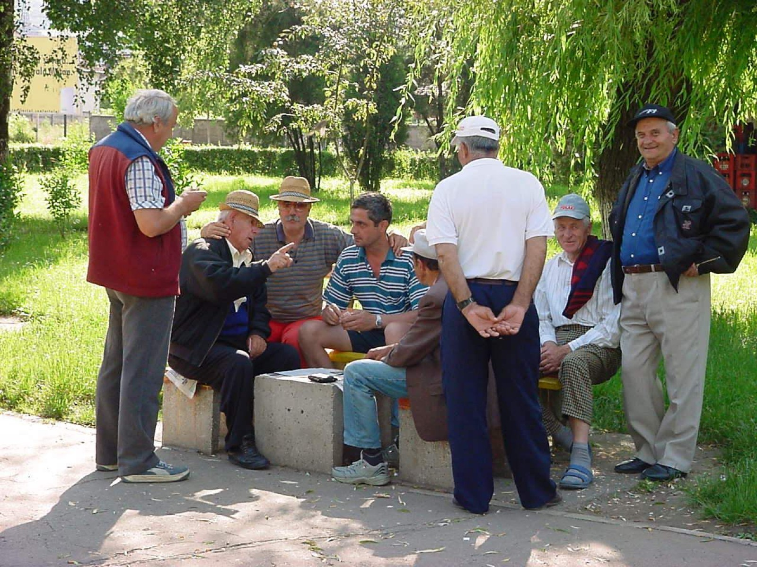
Ministerul Muncii a propus prelungirea cu șase luni a perioadei de aplicare a Legii nr. 186/2016 privind unele măsuri în domeniul asigurării unor categorii de persoane în sistemul public de pensii, printr-un proiect de ordonanţă de urgenţă supus, începând de luni, dezbaterii publice, potrivit unei postări pe pagina de Facebook a ministerului.
„Persoanele care nu au acumulat suficienţi ani de vechime pentru a primi pensie de la stat îşi vor putea plăti în continuare asigurările sociale pentru anii în care nu au cotizat. Ministerul Muncii şi Justiţiei Sociale a propus prelungirea cu încă 6 luni, până la 31 decembrie 2017, a perioadei de aplicare a Legii nr. 186/2016 privind unele măsuri în domeniul asigurării unor categorii de persoane în sistemul public de pensii, printr-un proiect de ordonanţă de urgenţă supus, începând de astăzi (luni n.r.), dezbaterii publice”, se spune în postarea ministrului.
Ministerul Muncii precizează că măsura a fost luată în urma numeroaselor solicitări venite din partea unor cetăţeni români din ţară şi străinatate care vor să încheie asigurări la sistemul public de pensii, având în vedere că perioada stabilită iniţial expiră luna aceasta, pe 27 aprilie.
Ministerul menţionează că până la data de 10 martie 2017 au fost încheiate 11.152 contracte de asigurare socială, pentru care s-au achitat contribuţii de asigurări sociale în valoare totală de 59,05 milioane lei, aşa cum reiese din evidenţele Casei Naţionale de Pensii Publice.

PUTEREA
http://www.puterea.ro/social/bulgaria-si-romania-raman-tarile-cu-cea-mai-ieftina-mana-de-lucru-din-ue-155172.html

Câți ani de PUȘCĂRIE riscă părinții care refuză să-și VACCINEZE copiii. Care este infracțiunea de care vor putea fi acuzați
E-mail Twitter Favorites Print
Înscrierea copiilor într-o colectivitate se va face numai după prezentarea documentelor care atestă că au fost făcute vaccinurile obligatorii, iar părinţii îşi asumă în scris refuzul vaccinării, potrivit proiectului Legii vaccinării pus în dezbatere publică pe site-ul Ministerului Sănătăţii, informează News.ro.
Proiectul prevede, de asemenea, că în cazul în care părinţii refuză vaccinarea copilului pot fi sesizate instituţiile abilitate "privind constatarea infracţiunii de rele tratamente aplicate minorului de către părinţi sau reprezentanţi legali în cazul minorului care împlineşte vârsta de 3 ani şi nu a primit vaccinurile obligatorii corespunzătoare vârstei". Ministrul Sănătăţii, Florian Bodog, spune că a nu vaccina copilul este sinonim cu infracțiunea de rele tratamente aplicate minorului, susţinând că această prevedere apare şi într-un alt act normativ. Astfel, părinții aflați în această situație riscă să ajungă după gratii pentru o perioadă de până la 6 ani, potrivit site-ului ȘtirileProTV.ro
Articolul 11 din proiectul Legii vaccinării prevede, la alineatul 4, litera "n" , între atribuţiile Comisiilor Judeţene de Vaccinare şi a Municipiului Bucureşti, să sesizeze instituţiile abilitate privind constatarea infracţiunii de rele tratamente aplicate minorului de către părinţi sau reprezentanţi legali în cazul minorului care împlineşte vârsta de trei ani şi nu a primit vaccinurile obligatorii corespunzătoare vârstei.
Întrebat cum comentează această prevedere, în condiţiile în care a susţinut că în proiect nu apar sancţiuni, dar ele vor exista, Florian Bodog a spus că va fi un capitol special pentru sancţiuni.
BODOG: „Legea VACCINĂRII va avea un capitol de sancțiuni!”
Chestionat dacă a nu vaccina copilul este sinonim cu infracțiunea de rele tratamente aplicate minorului, ministrul Sănătăţii a răspuns: "Da, corect".
"Proiectul de lege supus dezbaterii publice nu conţine un capitol de sancţiuni, dar, aşa cum ştim, orice lege care dorim să fie aplicată şi care dorim să aibă un rezultat final are nevoie de acest capitol de sancţiuni. Aceste sancţiuni vor apărea în lege, ca urmare a dezbaterilor publice şi ca urmare a dezbaterilor care vor avea loc la nivelul comisiilor de sănătate ale Senatului şi Camerei Deputaţilor. Noi ştim că este necesar un capitol, la un moment dat, a fost şi gândit un set de sancţiuni, însă am considerat că este bine să existe dezbateri. Cu toate că, la momentul de faţă, eu zic că este un moment optim de a apărea cu această lege, din cauza epidemiei cu care România se confruntă, şi cred că şi aceste sancţiuni vor trebui astfel dimensionate încât să aibă o cât mai mare acceptanţă din partea opiniei publice, dar, în acelaşi timp, să ne asigure o imunizare corectă a copiilor din România", a spus Bodog.
El a adăugat că proiectul legii vaccinării este perfectibil şi vizează să crească acoperirea vaccinală, în aşa fel încât să avem un statut imun pentru copii împotriva bolilor prevenibile.

